１．定期報告概要書の写しの郵送での交付請求について
大阪府が業務を行う市町村の定期報告概要書について、郵送による請求を受け付けます。

（大阪府が業務を行う市町村）
https://www.pref.osaka.lg.jp/o130180/kenshi_kikaku/kikaku_sidou/gyoumu_shityouson.html

2 ．概要書の請求方法
（１） 物件を特定する
郵送請求を行うには、物件ごとの記号番号（昇降機は登録番号）や建物名称等が必要となりますので、不明な方は以下までご連絡ください。

≪電話番号≫
大阪府 都市整備部 住宅建築局 建築指導室 建築安全課 監察・指導グループ
電話（直通）：０６－６２１０－９７２６

（２） 必要書類を送付
必要書類を次の住所まで送付してください。

≪必要書類≫
・建築計画概要書等の写しの交付請求書
・返信用封筒２枚（切手を貼り付けたもの）

≪必要書類の送付先≫
〒５5９－８５５５ 大阪市住之江区南港北1－14－16
大阪府 都市整備部 住宅建築局 建築指導室 建築安全課 監察・指導グループ あて
『建築計画概要書等の写しの交付請求書 在中』と記載してください。

≪請求書記入時の注意点≫
・請求者の連絡先の欄には、日中でも繋がるご連絡先を記入してください。
・確認番号（記号番号・登録番号）は必ず記入してください。不明な場合は事前にお問い合わせください。

≪返信用封筒に関する注意点≫
・返信用封筒の１枚目と２枚目には、請求件数に応じた切手を貼り付けてください。
（目安：定期報告概要書を１件請求する場合は、220円分の切手（封筒１枚につき１１０円の切手）が必要です。）
・封筒には返送先住所を必ず記入してください。
・郵送料金が不足している場合は、書類を発送することができません。

≪請求書のダウンロード（PDF）≫
https://www.pref.osaka.lg.jp/documents/2524/teikihoukokuseikyusho_1.pdf
≪記入例（PDF）≫
https://www.pref.osaka.lg.jp/documents/2524/kisairei_1.pdf
（返信用封筒記入例）
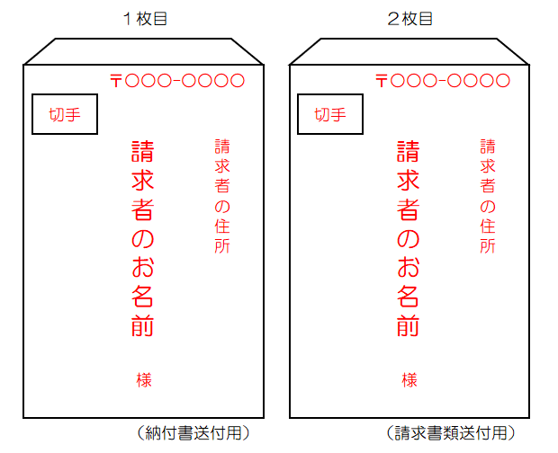

（３） 手数料を納付
請求書を送付してから、おおよそ１週間以内に手数料の納付書を送付いたします。到着しましたら金融機関の窓口で納付してください。
また、納付後は領収証を郵送（コピー可）またはFAXしてください。納付の確認ができ次第、発送の準備を行います。

≪手数料≫
各４００円／１部

≪金融機関一覧≫
URL：https://www.pref.osaka.lg.jp/kaikei/koukin/index.html

≪FAX≫
０６－６２１０－９７２８ 建築安全課 監察・指導グループ まで

（４） 注意事項
・申請等にあたり必要となる郵送費用はすべて請求者の負担となります。
また、申請等に不備があり本府から返送する場合も請求者の負担となりますのでご注意ください。
・郵送による請求は、時間を要しますので、余裕をもって申請してください。（ご請求から請求書類の
発送までは、約２週間です。）
・郵送事故に関して、本府は責任を負いません。

